Муниципальное бюджетное образовательное учреждение
(Основная общеобразовательная школа №12»)

Внеклассное мероприятие «Зимние забавы»

Федорова Дарья Сергеевна,
учитель начальных классов
28 лет, г. Мариинск
ул.-5-ый Микрорайон, д.6, кв.8

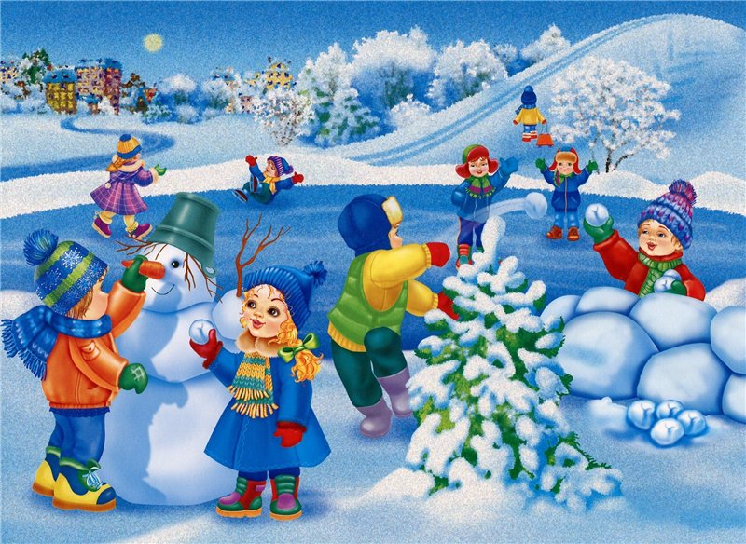

Мариинск 2021
Внеклассное мероприятие «Зимние забавы»
Цель: формирование потребности в здоровом образе жизни у детей через игровые упражнения, расширение знаний детей о зимних играх и забавах.
Задачи мероприятия:
формировать представление о северных зимних забавах на основе художественных и музыкальных произведений, фольклора и игр;
закрепить знания детей о зимних видах спорта;
отрабатывать умения действовать согласованно в команде посредством игровых упражнений;
развивать ловкость, быстроту, находчивость, любознательность, координацию движения,
воспитывать уверенность в своих силах;
коррегировать двигательные навыки, эмоциональное и этическое восприятие.
Методы: словесный, игровой, наглядный, слуховой
Краткий план проведения мероприятия
1. Загадка ведущего о зиме.
2. Стихи и зиме.
3. Песня «Кабы не было зимы»
4. Танец снежинок.
5. Конкурс «Лепим снеговика»
6. Песня «Снеговик». Заходит Снеговик (второй ведущий).
7. Конкурс «Играем в снежки».
8. Песня «Снежки».
9. Загадки о зимних видах спорта.
10. Веселая игра «Хоккей».
11. Эстафета «Санки»
12. Хоровод «Вдоль по улице метелица метет»
13.Награждение.
Слайды презентации в качестве заставки к этапам праздника.
Ход мероприятия
(1 слайд – Зимние забавы)
Ведущий:
Здравствуйте, дорогие ребята!
Здравствуйте, уважаемые взрослые!
Мы очень рады встрече с вами и уверены, что всем будет весело и интересно.
Ведущий:
Кто поляны белит белым
И на стенах пишет мелом,
Шьет пуховые перины,
Разукрасил все витрины? ( Зима)
Правильно, это зима. Сейчас она вступила в свои права.
(2 слайд – Зима)
Ведущий:
Начинаем зимний праздник,
Будут шутки, будет смех.
И веселые забавы
Приготовлены для всех.
Ведущий:
Ребята приготовили о зиме стихи. Давайте послушаем.
1 ребенок:
В ледяной карете мчится
Зимушка-зима,
Ветер крыльями стучится
В сонные дома.
2 ребенок:
Расцветают скверы, парки
Снежной белизной.
И мороз возводит арки
Над тропой лесной.
3 ребенок:
Сыплет белый снежок,
Все деревья в инее.
Мы выходим поиграть
В это утро зимнее.
Нам не страшен мороз,
Пусть пугает стужею.
С ним холодной зимой.
Очень крепко дружим мы!
4 ребёнок:
Пришла зима весёлая
С коньками и салазками,
С лыжнёю припорошенной,
С волшебной старой сказкою.
На ёлке разукрашенной
Фонарики качаются.
Пусть зимушка весёлая (хором)
Подольше не кончается
Песня о зиме «Кабы не было зимы»
Кабы не было зимы
В городах и сёлах,
Никогда б не знали мы
Этих дней весёлых.
Не кружила б малышня
Возле снежной бабы,
Не петляла бы лыжня,
Кабы, кабы, кабы...
Не петляла бы лыжня,
Кабы, кабы, кабы...
Кабы не было зимы,
В этом нет секрета -
От жары б увяли мы,
Надоело б лето.
Не пришла бы к нам метель
На денёк хотя бы,
И снегирь не сел на ель,
Кабы, кабы, кабы...
И снегирь не сел на ель,
Кабы, кабы, кабы...
Кабы не было зимы,
А всё время лето,
Мы б не знали кутерьмы
Новогодней этой.
Не спешил бы Дед Мороз
К нам через ухабы,
Лёд на речке не замёрз,
Кабы, кабы, кабы...
Лёд на речке не замёрз,
Кабы, кабы, кабы...
(Композитор: Крылатов Е. Автор слов: Успенский Э.)
Ведущий:
Снежок порхает, кружится,
На улице бело.
(3 слайд – Снег кружится)

Танец снежинок
Ведущий:
Сколько пушистого снега выпало. Как красиво стало вокруг.
Давайте устроим состязания необычные
Для многих гостей вообще непривычные.
Проявите сноровку, старание
И вот вам задание.
(4 слайд – Снеговика лепи скорей)
Конкурс «Слепи снеговика» - 2 магнитных доски, 14 магнитов, детали для 2 снеговиков, повязки на глаза (2 команды собирают из деталей снеговика, 1 участник команды прикрепляет 1 деталь и т.д.)
Ведущий: Какие забавные снеговики получились. Давайте исполним песню «Снеговик»
(Заходит снеговик под песню «Снеговик» и выполняет вместе с ребятами движения в соответствии со словами песни, играет с детьми в снежки)
1. Жил веселый, смешной Снеговик,
Весельчак, балагур, озорник.
Снеговик рано утром вставал,
Сразу лыжи свои надевал.
Припев: Ехал час, ехал два, ехал три!
На меня ты скорей посмотри!
Ехал час, ехал два, ехал три!
Ты за мною скорей повтори!
2.Он к обеду домой приходил,
Младших братьев из снега лепил.
Вот один, вот другой снежный ком –
Снеговик с этим делом знаком.
Припев: Лепит час, лепит два, лепит три!
На меня ты скорей посмотри!
Лепит час, лепит два, лепит три!
Ты за мною скорей повтори!
3.Оживали те снеговики,
И весь вечер играли в снежки.
Белый снег под ногами скрипит,
А снежок все летит и летит.
Припев:
Бросил раз, бросил два, бросил три!
На меня ты скорей посмотри!
Бросил раз, бросил два, бросил три!
Ты за мною скорей повтори!

Снеговик:
Я, ребята, Снеговик,
К снегу к холоду привык:
Вы слепили меня ловко –
Вместо носа тут морковка.
Снеговик:
Давайте вместе поиграем
Снежки – комки сюда кидаем!
(5 слайд – Игра в снежки)
Конкурс «Попади в цель» - 2 корзины, снежки (2 команды)
Ведущий:
С мест скорее все вставайте,
Песню дружно запевайте!
Песня «Игра в снежки»
Слова: Н. Вересокина
Мы в снежки играем смело,
Ах, какое это дело,
Любим мы морозный день,
Нам играть в снежки не лень.
Припев:
Хлоп, хлоп, не зевай,
Ты от нас не убегай.
Хлоп, хлоп, не зевай,
А теперь в меня бросай.
Пусть зима морозит нас,
Мы погреемся сейчас:
Ручками похлопаем,
Ножками потопаем!
Припев.
Снеговик:
Снеговик я не простой –
Любопытный, озорной.
Знать хочу я, чем ребята
Занимаются зимой? Дети отвечают
(6 - 8 слайд – загадки, отгадки по щелчку)
Загадки о зимних видах спорта
Во дворе с утра игра,
Разыгралась детвора.
Крики: «шайбу!», «мимо!», «бей!» —
Значит там игра — (Хоккей)
Трудно, что ни говори,
Мчать на скорости с горы!
И препятствия стоят –
Там флажков есть целый ряд.
Лыжнику пройти их надо.
За победу ждёт награда,
Хлынут поздравленья валом.
Этот спорт зовётся …(Слалом)
Вопрос не лёгкий у меня,
Как это называют,
Когда спортсмены на санях
По жёлобу съезжают? (Бобслей)
Такое наслаждение,
Красивое скольжение,
Вращения, прыжки,
Кораблики, шажки. ( Фигурное катание)
И в мишень спортсмен стреляет,
И на лыжах мчится он.
А вид спорта называют
Очень просто: (биатлон).
Спорт на свете есть такой,
Популярен он зимой.
На полозьях ты бежишь,
За соперником спешишь. (Лыжные гонки.)
Снеговик:
С этим заданием вы справились ловко.
А теперь приглашаю детвору
На веселую игру.
(9 слайд - хоккей)
Конкурс «Хоккей» - 1 ворота, 2 клюшки, 4 круглых модуля, белые пластиковые шарики
( 2 команды. Ведут мяч вокруг модулей и забивают в ворота)
Снеговик:
Вот это, ребята, была потеха…
Мне даже жарко стало от смеха.
Все молодцы! Не растерялись!
Видел, как изо всех сил вы старались…
(10 слайд – Всем весело зимой)
Ведущий:
Снеговик, посмотри, как наши ребята на санках быстро катаются.
Конкурс «Быстрые санки» - 2 санок на колесиках ( 2 команды)
Снеговик:
Много лет живу на свете,
И немало повидал,
Но ребят таких веселых,
Давным-давно я не встречал!

Ведущий:
В круг скорее все вставайте,
Хоровод вы начинайте!
Хоровод «Вдоль по улице метелица метет»
Снеговик:
Ну, спасибо вам, ребята.
За веселье, удальство.
Это время пошло на пользу.
А не так, на баловство.
Награждение (Снеговик вручает медали)
Жалко с вами расставаться,
Но пора мне уходить.
Но на следующий праздник
Не забудьте пригласить.
Ведущий:
Вот и подошёл к концу наш праздник «Зимние забавы», но зима ещё только начинается, и у вас будет много времени поиграть и порезвиться на улице, чтобы укрепить своё здоровье.

